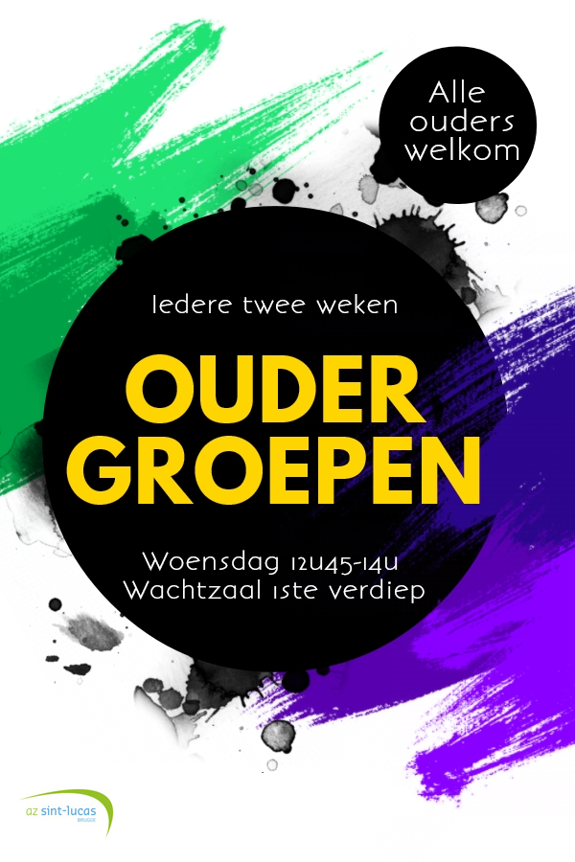

OUDERGROEPEN

KINDER- EN JEUGD

PSYCHIATRIE




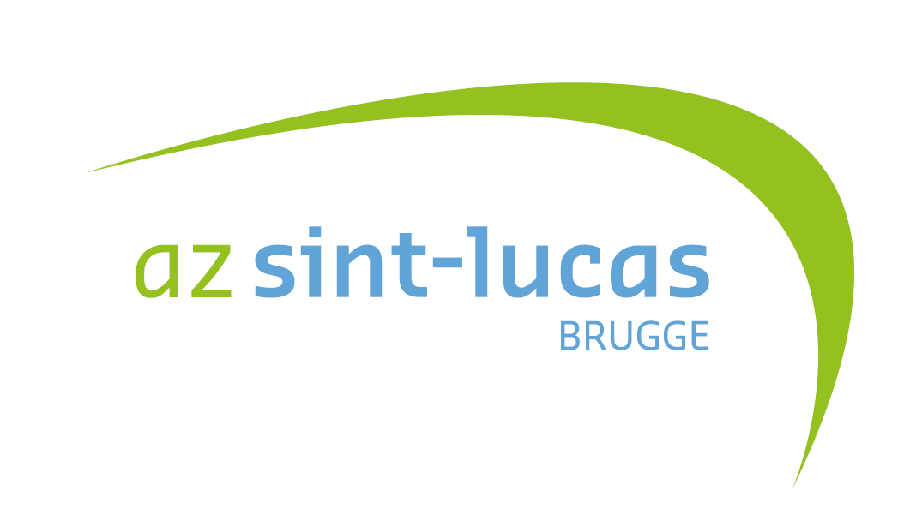
Voor wie?

De oudergroepen zijn bedoeld voor ouders, grootouders en andere opvoedingsfiguren van kinderen en jongeren voor, tijdens of na hun opname. Met de oudergroepen willen we de kans geven aan opvoedingsfiguren om verhalen en expertise te delen, elkaar te ondersteunen, tips te geven, te inspireren…


We vragen om broers en zussen die geen opvoedingsrol spelen niet mee te nemen naar de oudergroepen.

Door wie?

Tijdens de oudergroepen wordt u ontvangen door twee medewerkers van de afdeling Kinder- en Jeugdpsychiatrie.

Verloop?

Tijdens de oudergroepen wordt iedereen uitgenodigd om zichzelf voor te stellen. Thema’s die na de voorstellingsronde aan bod kunnen komen zijn onder meer beleving rond een opname, diagnose, het ondersteunen van uw kind, bewaken van grenzen, verbinding maken met uw kind… afhankelijk van het thema van de oudergroep. Wanneer u zelf vragen heeft rond bepaalde thema’s, mag u dit zeker doorgeven.

Waar?

We verzamelen om 12u45 in de wachtzaal op de eerste verdieping van de kinder- en jeugdpsychiatrie.

Wanneer?

De oudergroepen gaan tweewekelijks door op woensdagmiddag van 12u45 tot 14u.


Telkens wordt de week voordien een uitnodiging met een inschrijvingsstrook voor de eerstvolgende oudergroep meegegeven. Indien u wenst deel te nemen, kan u uw inschrijvingsstrookje deponeren in de brievenbus in de inkom van de dienst of een mail sturen naar onthaal.kinderpsychiatrie@stlucas.be met onderwerp ‘oudergroepen’.

Voor verdere inlichtingen, mag u de groepsleiding gerust aanspreken of kan u telefonisch (050 36 99 00) en via mail (onthaal.kinderpsychiatrie@stlucas.be) bij ons terecht!

